**Проект « Наш огород»**

**Паспорт проекта:**

Вид проекта:

Познавательный, творческий.

Участники:

Дети младшей группы, воспитатель.

Количество участников: группа 15 человек

Сроки реализации:

средней продолжительности. С 10 марта по 25 апреля.

Приоритетная область: Познавательное развитие

Интеграция образовательных областей: речевое развитие, социально-коммуникативное развитие, художественно-эстетическое развитие, физическое развитие.

Актуальность

Дети младшего возраста, в недостаточной степени имеют представления о растениях, о том, где они растут, о необходимых условиях их роста. Интерес к познавательно - исследовательской и трудовой деятельности недостаточно развит. Исследовательская, поисковая активность – естественное состояние ребенка, он  настроен на познание мира. Исследовать, открывать, изучать – значит сделать шаг в неизведанное и неопознанное. Кто как не взрослый должен помочь детям приобрести опыт собственной опытно - исследовательской деятельности. Для того чтобы дать детям представление о некоторых растениях, о условиях их роста и развития было принято решение создать огород на окне.

**Цель:**

Создание условий для формирования у детей интереса к исследовательской деятельности по выращиванию культурных растений в комнатных условиях.

**Задачи:**

**Образовательные:**

* Расширить знания детей о культурных  растениях.
* Обобщать представление детей о необходимости света, тепла, влаги почвы для роста растений.
* Формировать у детей познавательный интерес к растениям;

**Воспитательные:**

* Воспитывать у детей желание участвовать в трудовой деятельности;
* Воспитывать бережное и заботливое отношение к растениям;

**Предполагаемый результат:**

* Дети познакомятся с культурными растениями;
* Дети получат представления о том, что растения живые, их поливают, сажают, выращивают;
* Проявляют интерес к растениям;
* Проводимая работа позволяет воспитывать трудолюбие, бережное отношение к растениям;
* Все участники проекта (дети, воспитатель) получат положительные эмоции от полученных результатов.

Формы и методы реализации проекта:

- Беседы, рассказ;

- Дидактические игры;

- Отгадывание загадок;

- Настольный театр;

- Рассматривание иллюстраций;

- Наблюдение;

- Чтение художественной литературы;

**-** Рисование;

- Лепка;

-Создание огорода на окне;

Продукт проекта: альбом «Наш огород»

Этапы проекта:

1-й этап: Подготовительный.

2-й этап: Практический

3-й этап: Заключительный.

Ход проекта:

**1-й этап подготовительный:**

- составление плана работы над проектом.

- определение темы проекта;

- формулирование цели и определение задач;

- сбор материала необходимого для реализации проекта.

- организация предметно – развивающей среды по теме проекта.

**2-й этап практический:**

**Социально-коммуникативное развитие:**

Беседы:

«Что такое огород и что на нём растёт»;

«Какие растения можно вырастить на подоконнике»;  
«Семена».

Сюжетно – ролевая игра «Овощной магазин»

**Познавательное развитие:**

Практическая деятельность:

- Посадка лука;

- Посев семян (перец, помидоры, огурцы);

- Полив и уход за культурами;

Дидактические игры:

«Чудесный мешочек», «Отгадай по вкусу», «Угадай по описанию».

Рассматривание иллюстраций с изображением овощей.

**Речевое развитие:**

Чтение художественной литературы:

«Репка», «Вершки и корешки», «Сказка о полезных овощах» Т.В.Коваленко,

Загадки про овощи. Стихи об овощах.

Рассказ детей по теме «Наш огород»

**Художественно – эстетическое развитие:**

Рисование «Лук»;

Раскраски «Овощи»;

Лепка «Морковка для зайчика»

Аппликация «Корзина с овощами»

Настольный театр «Репка»

**Физическое развитие:**

Подвижные игры «Огород», «Баба сеяла горох», «Огуречик».

Пальчиковые игры «Мы капусту рубим, рубим…», «Посчитаем овощи», «Однажды хозяйка с базара пришла»

**3-й этап заключительный:**

Фотоотчет;

Выставка детских работ;

**Итоговое мероприятие:**

Составление альбома «Наш огород»

**Сюжетно – ролевая игра «Овощной магазин»**

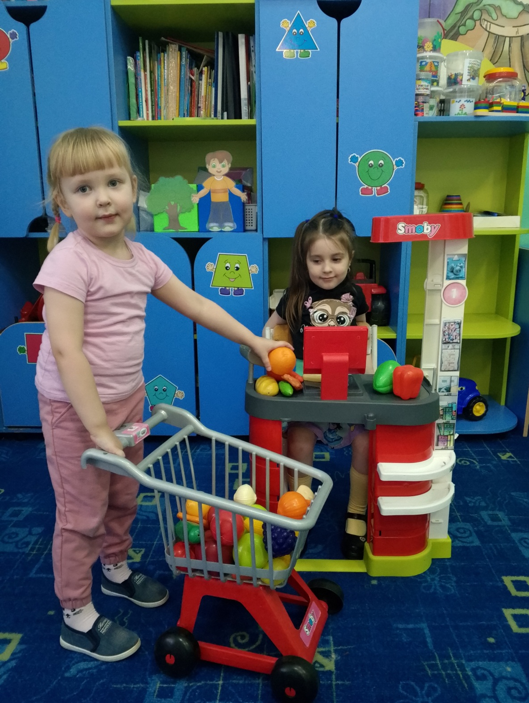

**Посев семян**

18 марта 2025год посев томатов. Сорт «Видимо – невидимо»

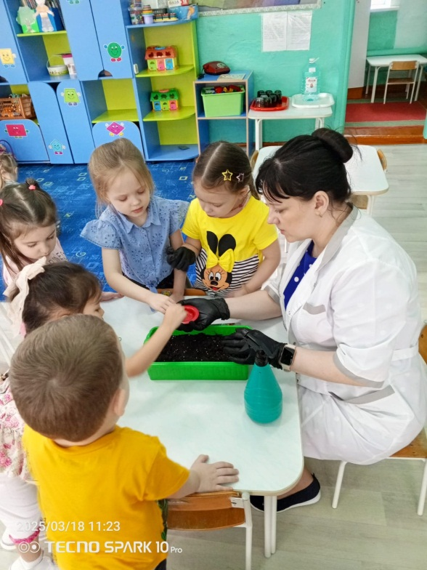

20 марта 2025 год посев семян огурцов. Сорт «Балконный»

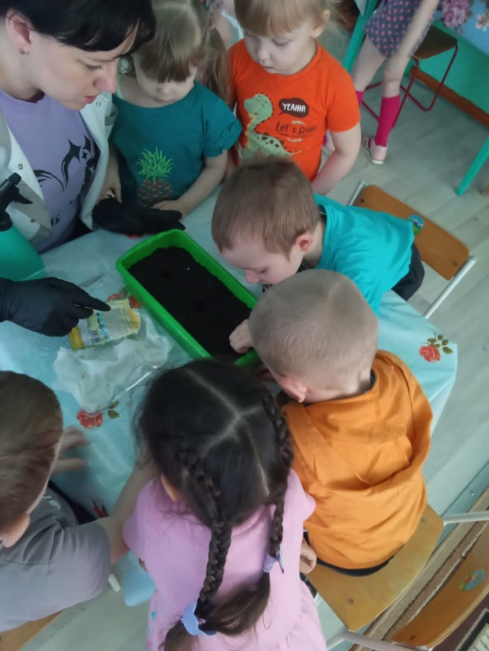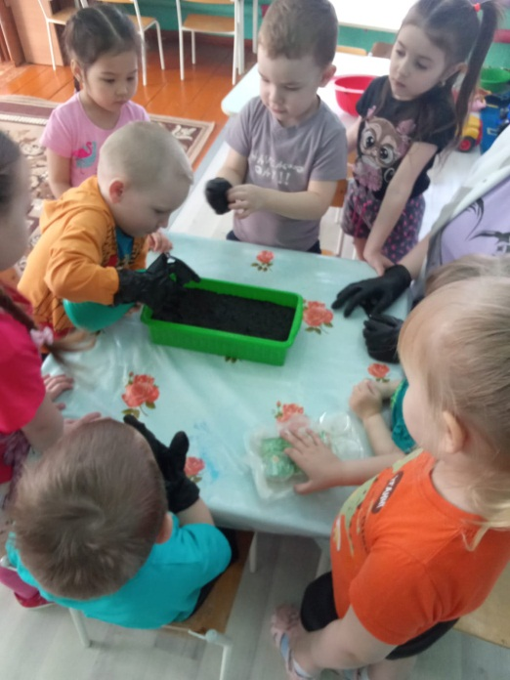

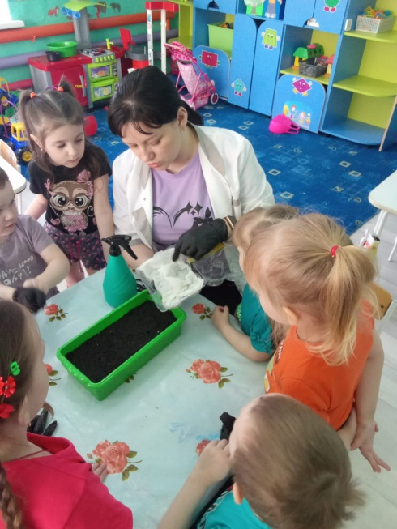

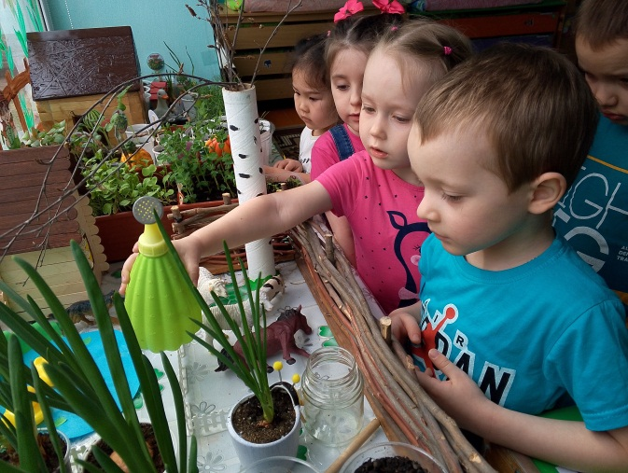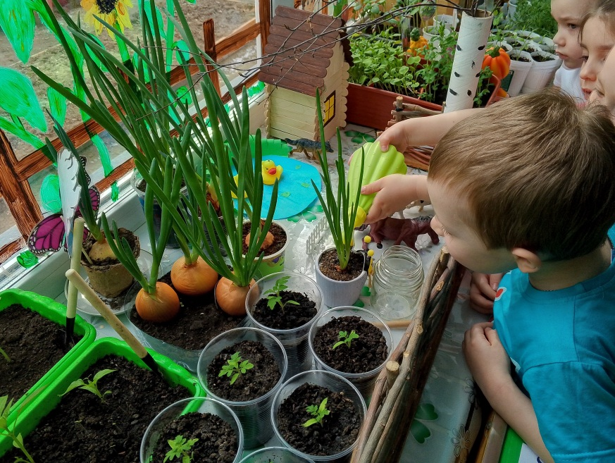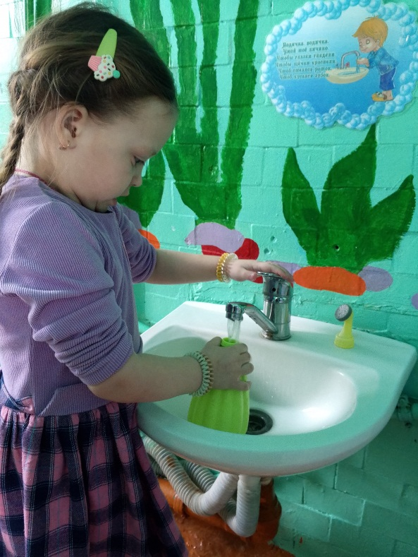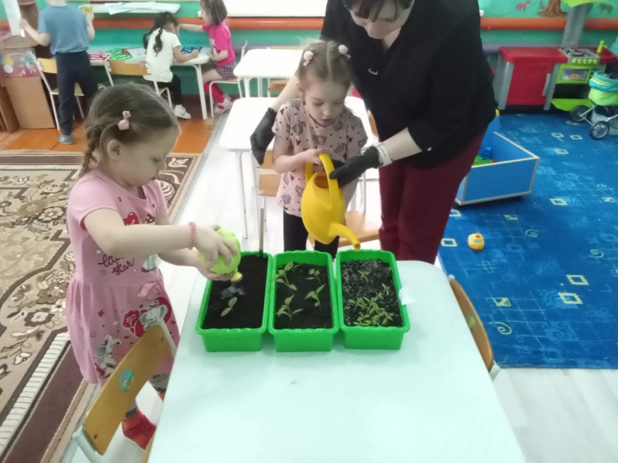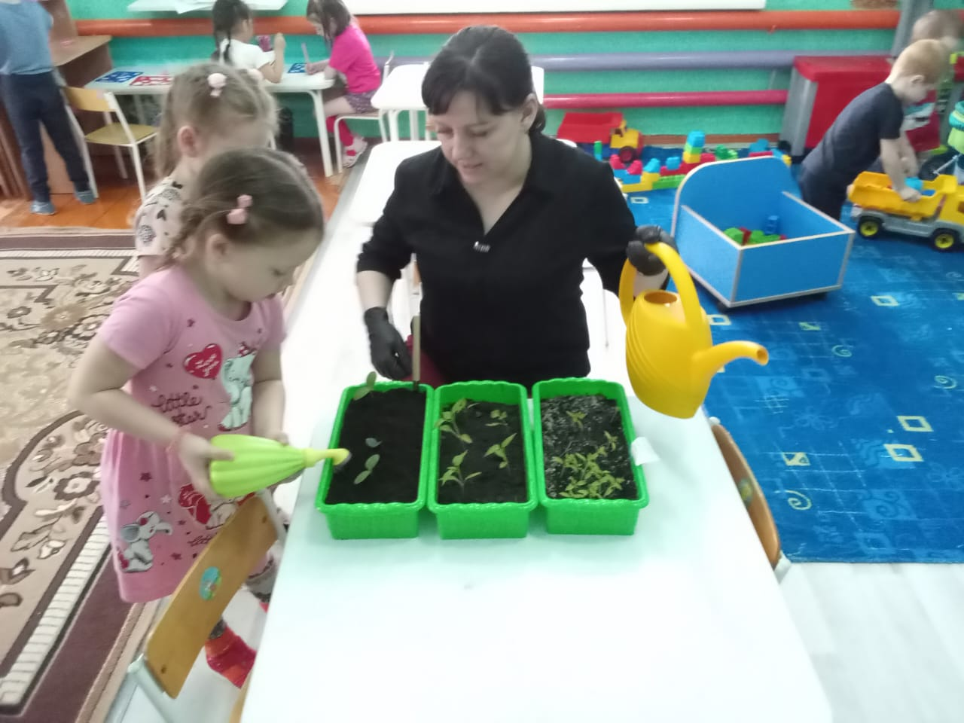**Уход за растениями**

**Подвижные игры:**

**«Баба сеяла горох»**

**Ход игры**:

1. Один из детей становится водящим, все остальные — горошинками.
2. Горошинки произносят текст и водят хоровод вокруг водящего:

**Баба сеяла горох**. (Дети приседают, держась за руки)

**Ох! Уродился он, неплох**. (Приседают)

**Ох! Уродился он густой**. (Идут в центр)

**Мы помчимся — ты постой!**

1. Горошинки разбегаются, а водящий ловит их.
2. Первый, кого поймают, становится водящим.

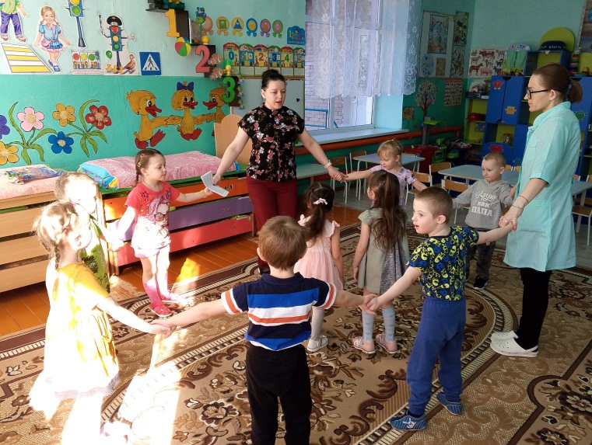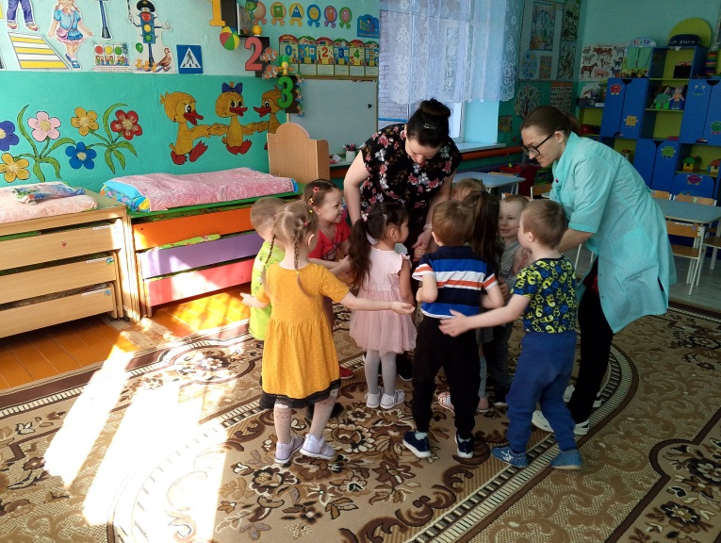

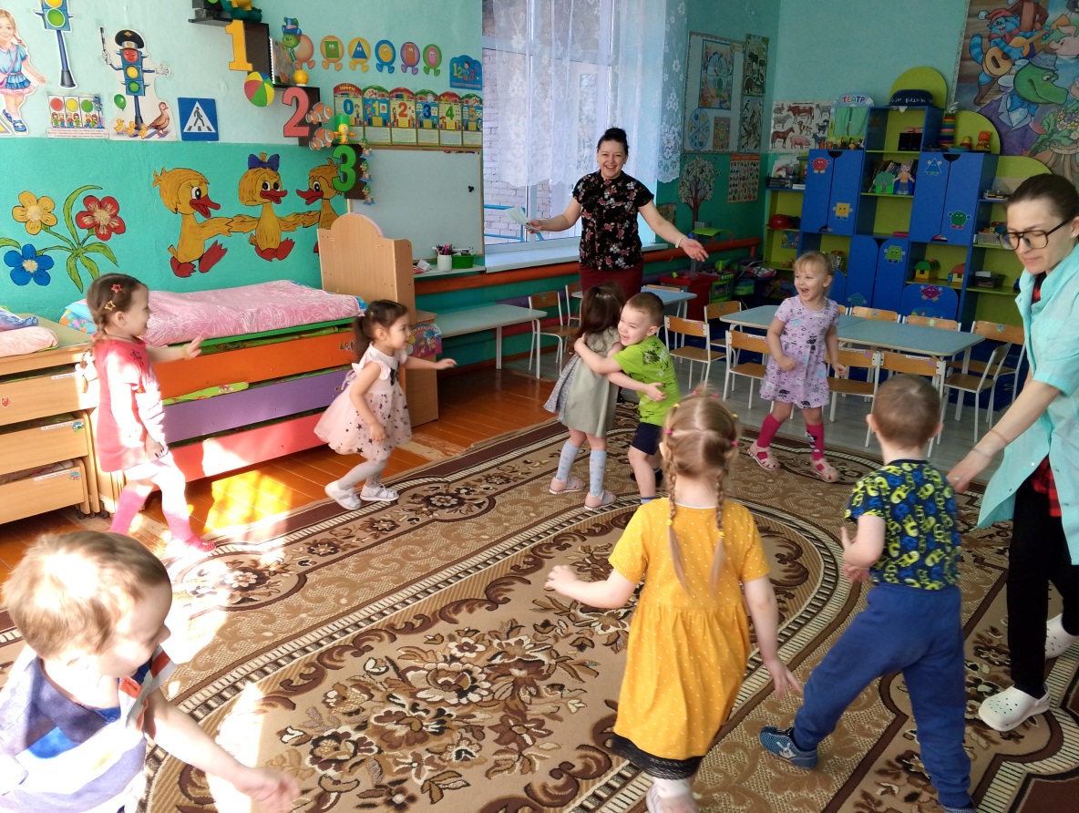

**«Огуречик»**

**Ход игры**:

1. На одной стороне зала — водящий «мышка», на другой стороне — дети.
2. Дети приближаются к мышке прыжками на двух ногах.
3. Воспитатель говорит:

Огуречик, огуречик,  
Не ходи на тот конечик,  
Там мышка живёт,  
Тебе хвостик отгрызёт.

1. Дети убегают за условную черту (на стульчики), а мышка их догоняет.

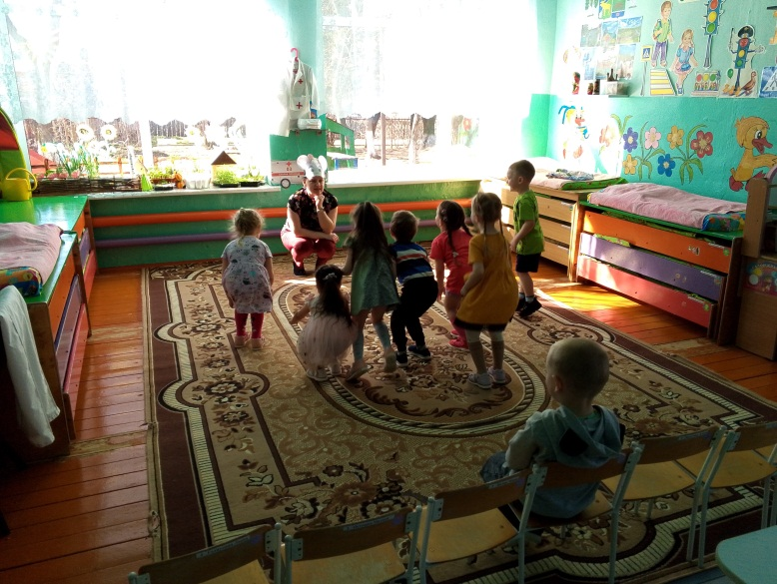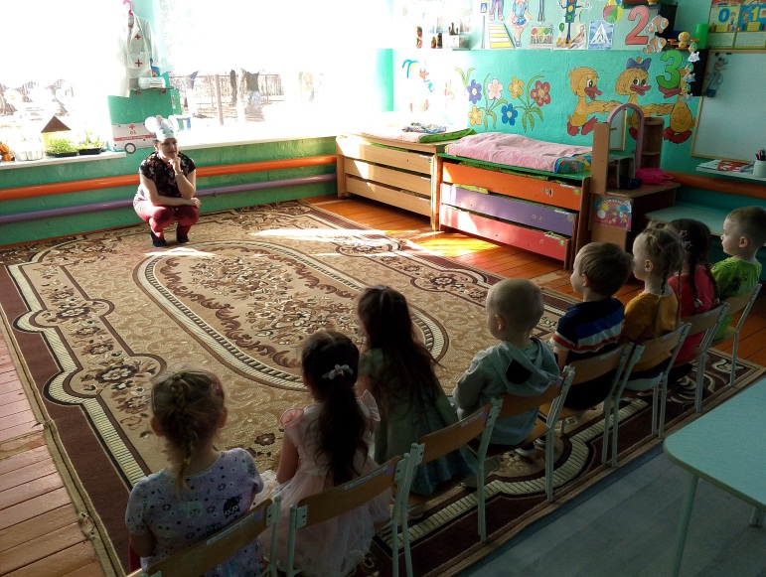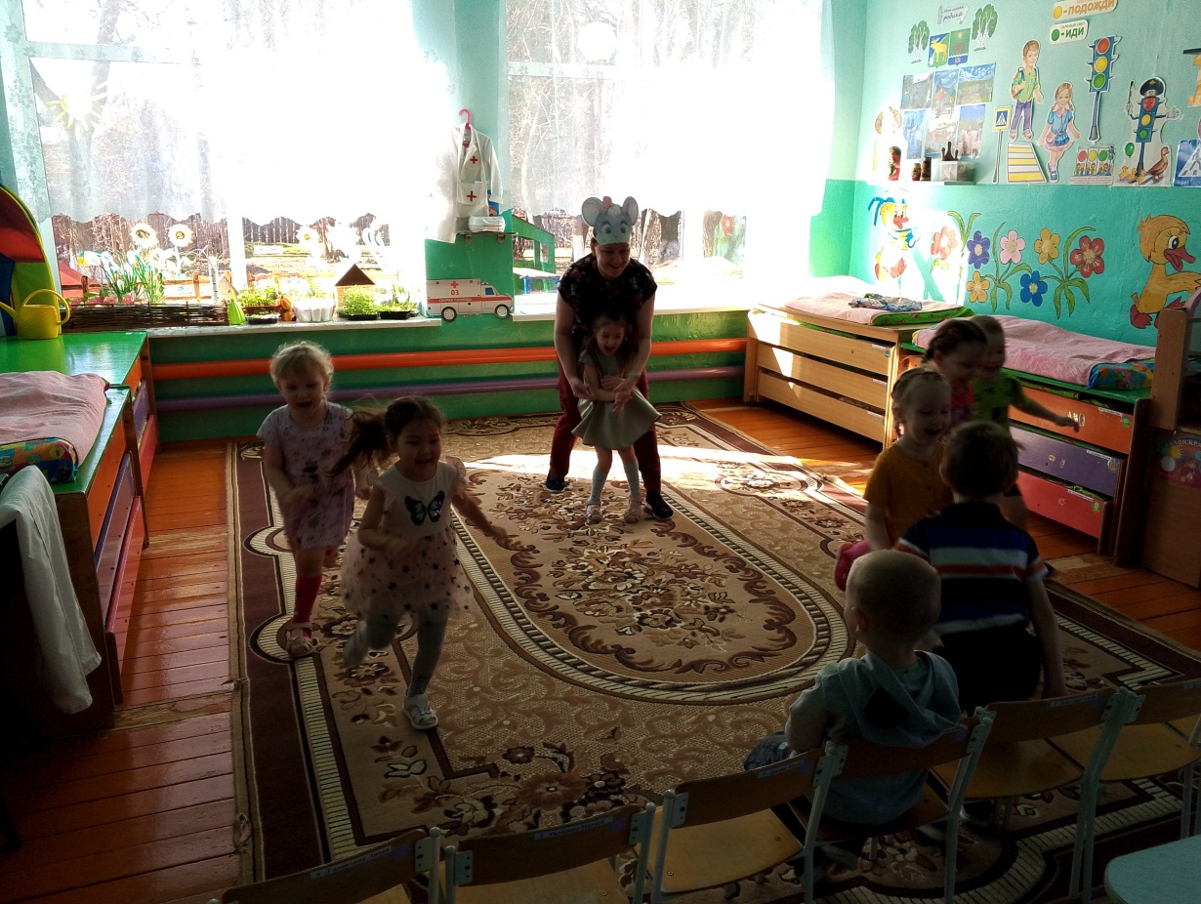

**Пальчиковые игры**

**«Мы капусту рубим, рубим…»**

Мы капусту рубим-рубим» (постукивать рёбрами ладоней по столу).

«Мы морковку трём-трём» (движение кулачками вперёд-назад).

«Мы капусту солим-солим» (движения по тексту).

«Мы капусту жмём-жмём» (движения по тексту).

Тук-тук, тук-тук» (стук кулачков друг о друга).

«Раздаётся в доме стук».

«Мы капусту порубили» (постукивать рёбрами ладоней по столу).

«Перетёрли» (движение кулачками вперёд-назад).

«Посолили» (движения по тексту).

«И набили плотно в кадку» (постукивание кулачков по столу).

«Все теперь у нас в порядке!»

(вытягивание рук вперёд, поднимание вверх больших пальцев обеих рук).

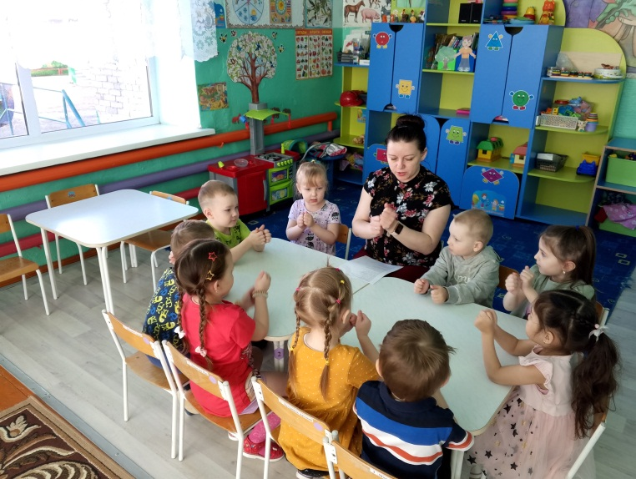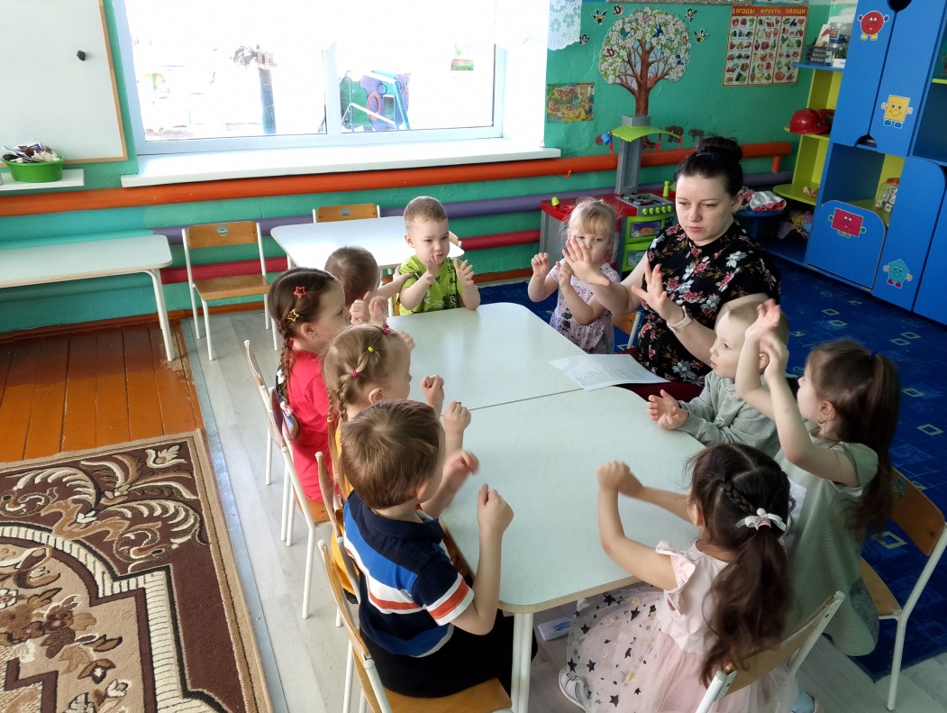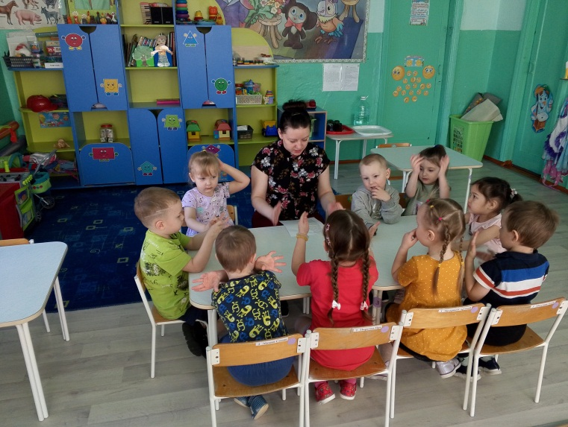

**«Однажды хозяйка с базара пришла…»**

Хозяйка однажды с базара пришла,  
Хозяйка с базара домой принесла:  
(дети «шагают» пальчиками по столу)  
Картошку, капусту, морковку,  
Горох, петрушку и свёклу. (на каждое название загибают пальчик)  
ОХ! (хлопок в ладоши).

Вот овощи спор завели на столе —  
Кто лучше, вкусней и нужней на земле.  (удары по столу кулачками и ладонями)  
Картошка, капуста, морковка,  
Горох, петрушка и свёкла.  (на каждое название загибают пальчик)  
ОХ! (хлопок в ладоши).

Хозяйка тем временем ножик взяла  
И ножиком этим крошить начала.  (стучат ребром ладони по столу)  
Картошку, капусту, морковку,  
Горох, петрушку и свёклу.  (на каждое название загибают пальчик)  
ОХ! (хлопок в ладоши).

Накрытые крышкой, в душном горшке  
Кипели, кипели в крутом кипятке. (стучат ребром ладони по столу)  
Картошка, капуста, морковка,  
Горох, петрушка и свёкла.  (на каждое название загибают пальчик)  
ОХ! (хлопок в ладоши).

И суп овощной оказался неплох. ( Показывают, как едят суп)

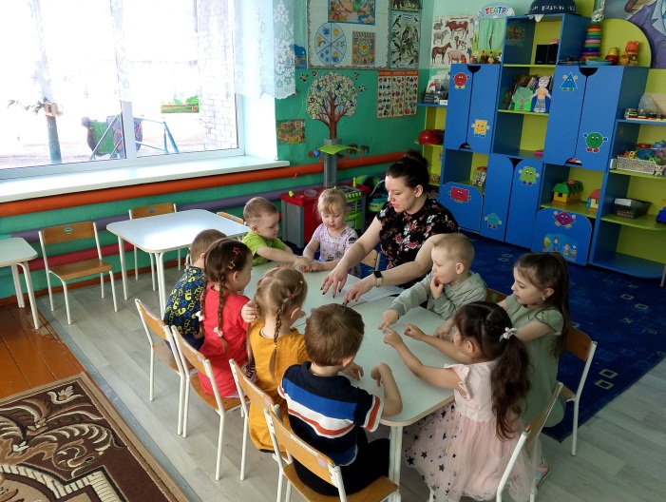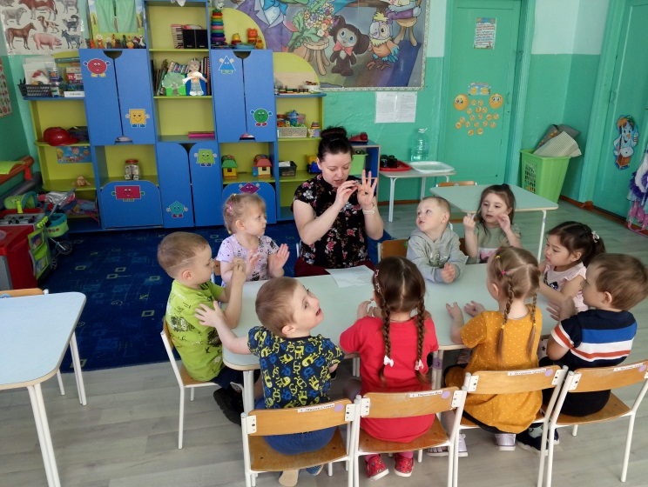

**Рисование «Лук», раскраски «Овощи»**

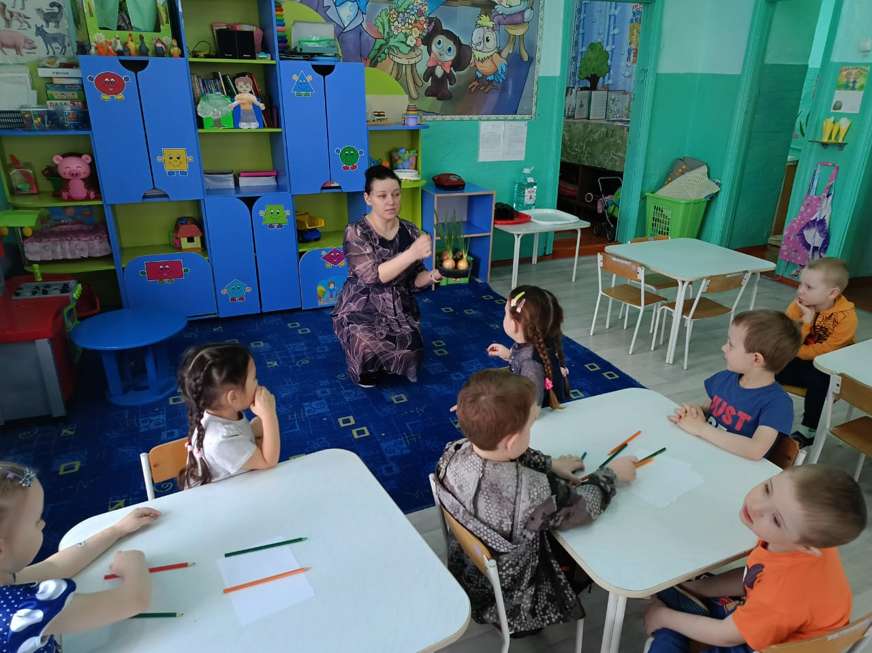

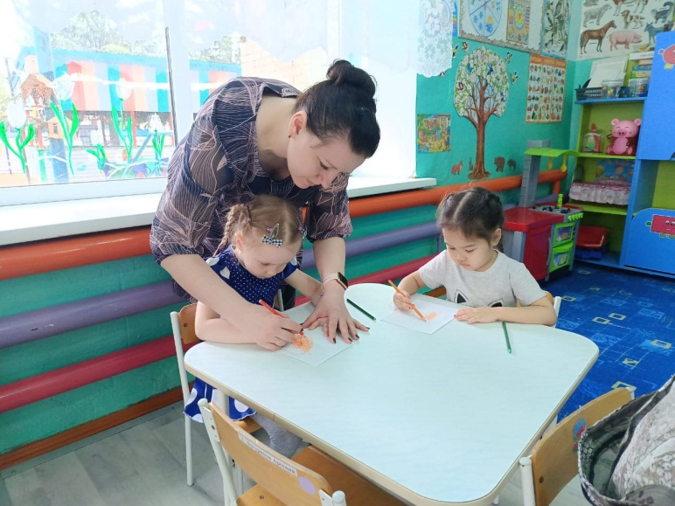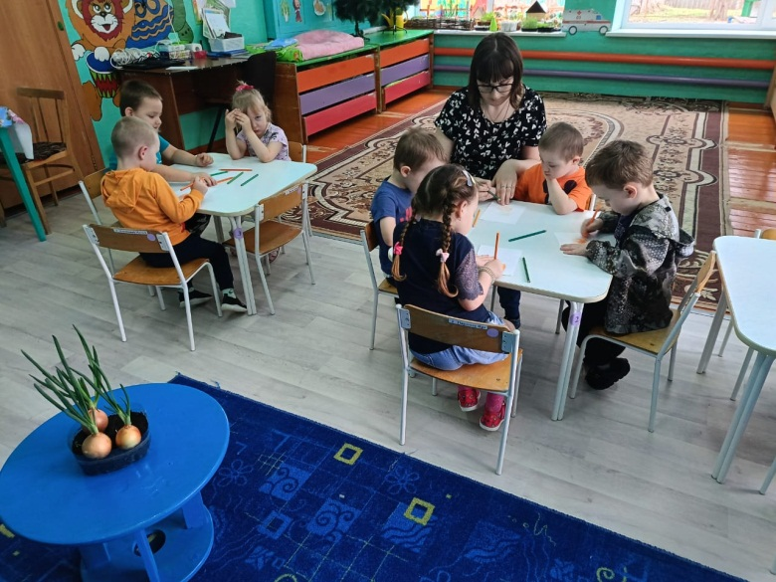

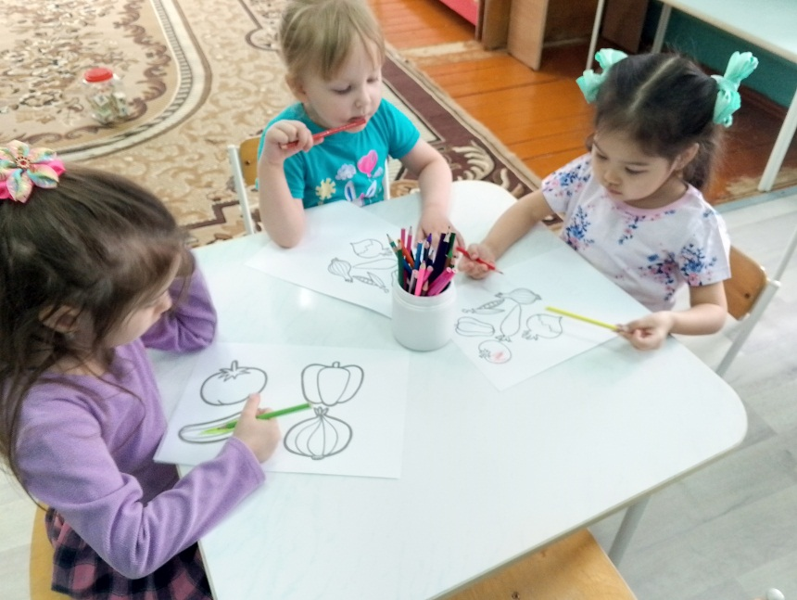

**Настольный театр «Репка»**

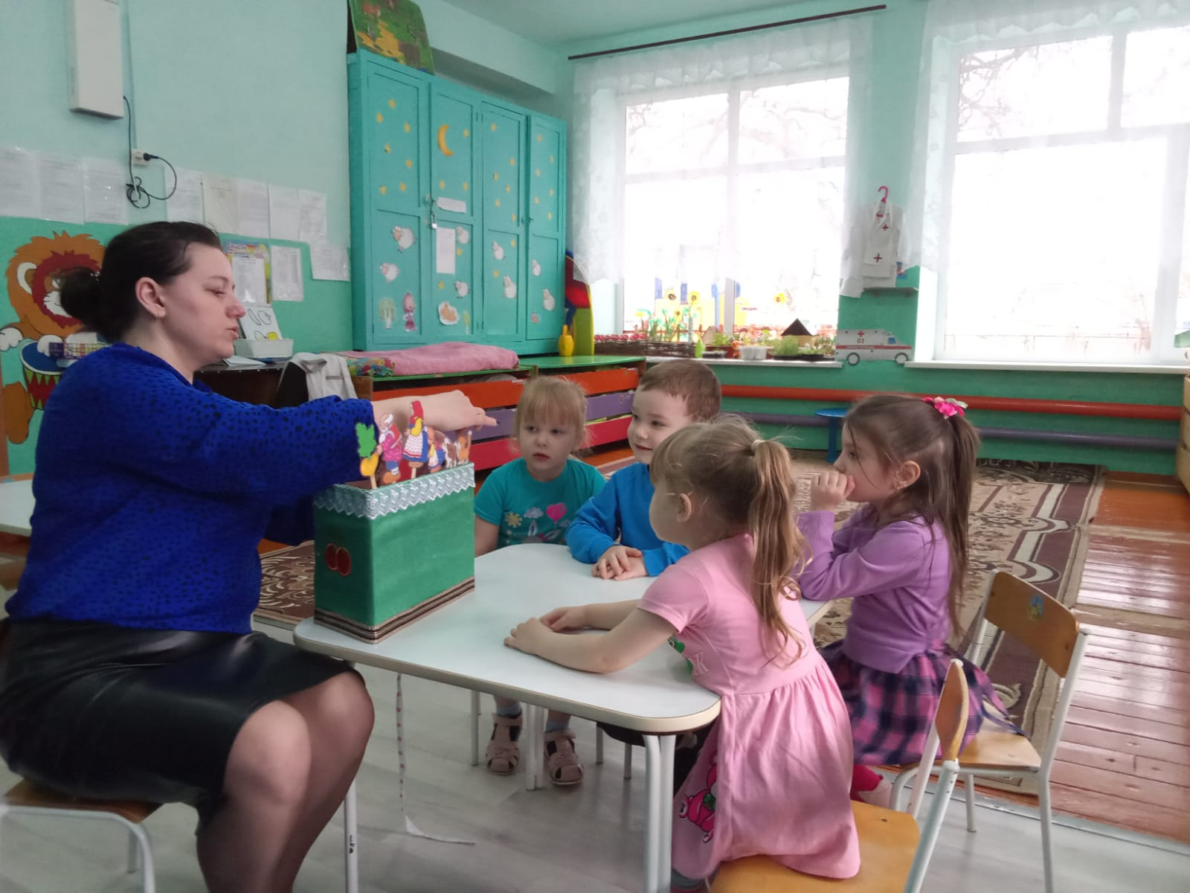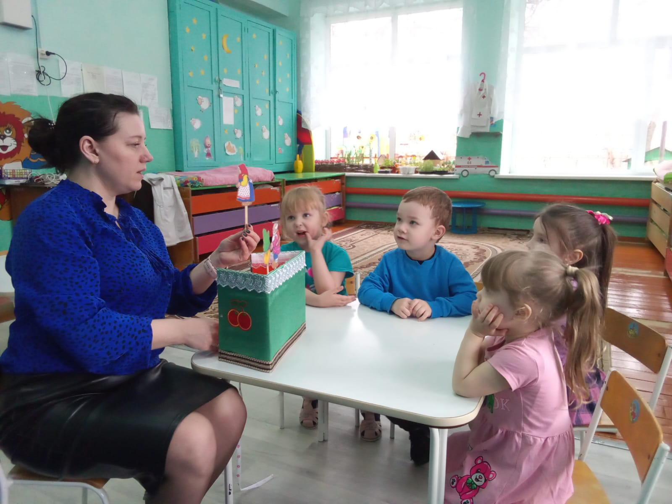

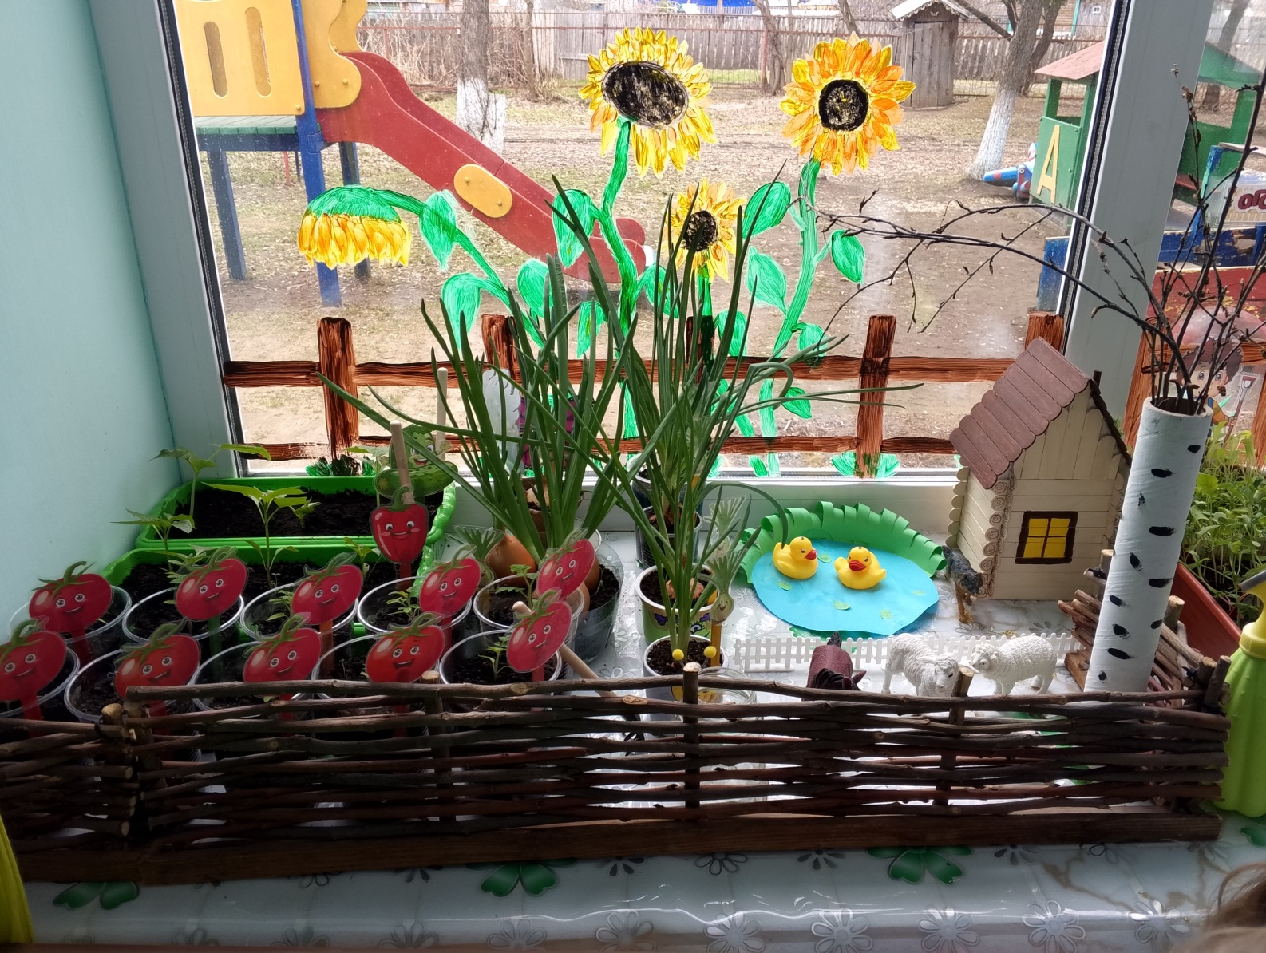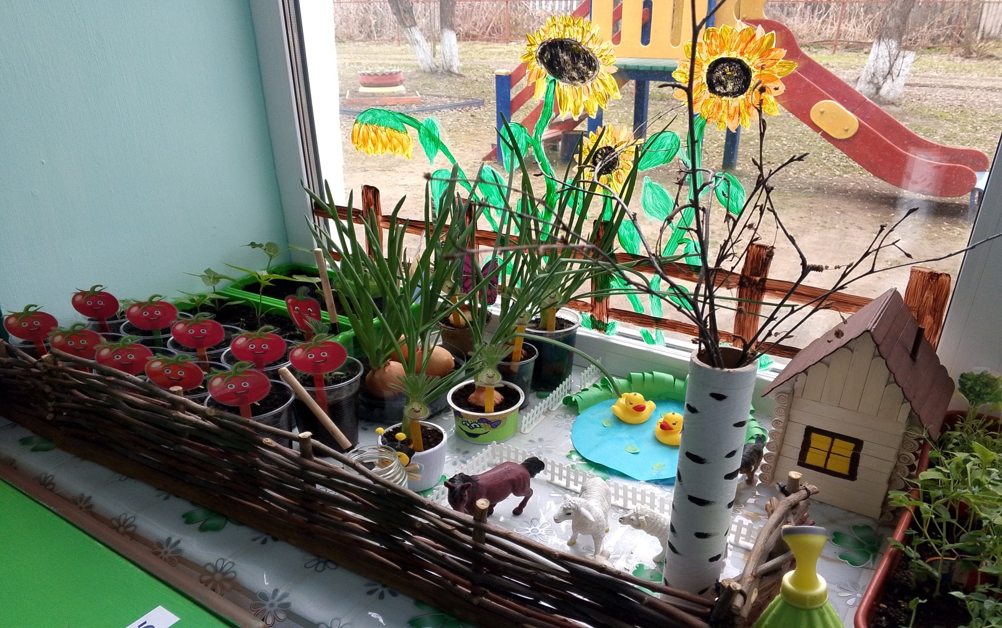

Муниципальное казенное дошкольное образовательное учреждение

Детский сад «Ласточка»

**Проект «Наш огород»**

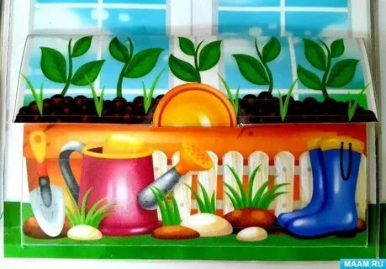

Автор – составитель воспитатель: Кухта Ольга Евгеньевна

С.Кыштовка

2025год